Приложение 5
Фото 1 Трудовой десант «Листопад»

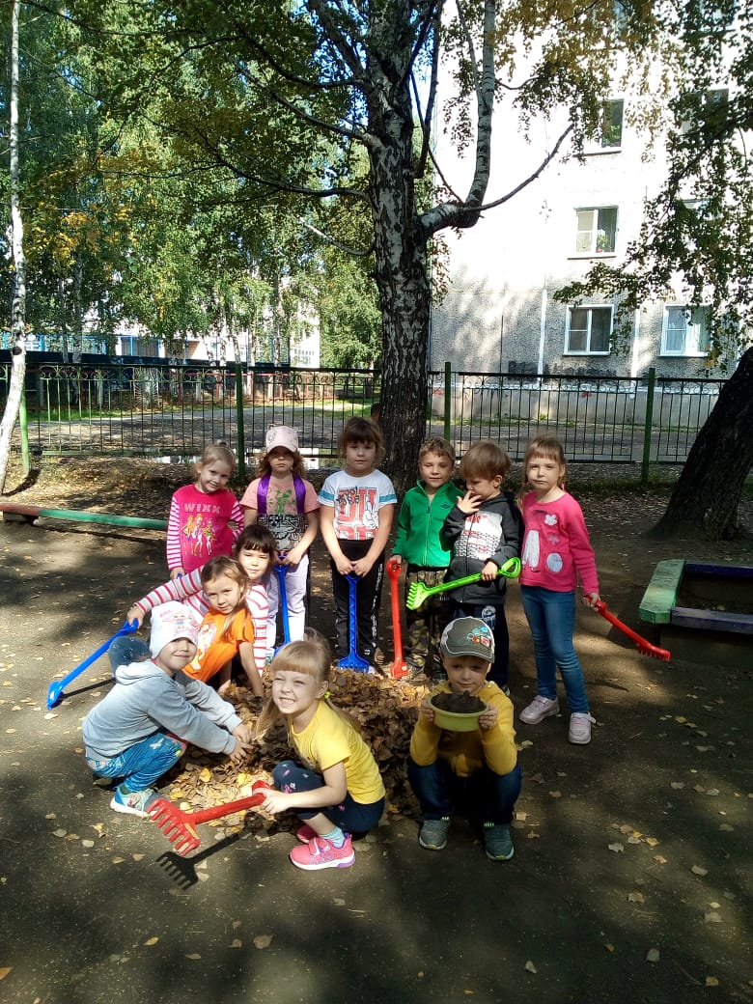
Фото 2

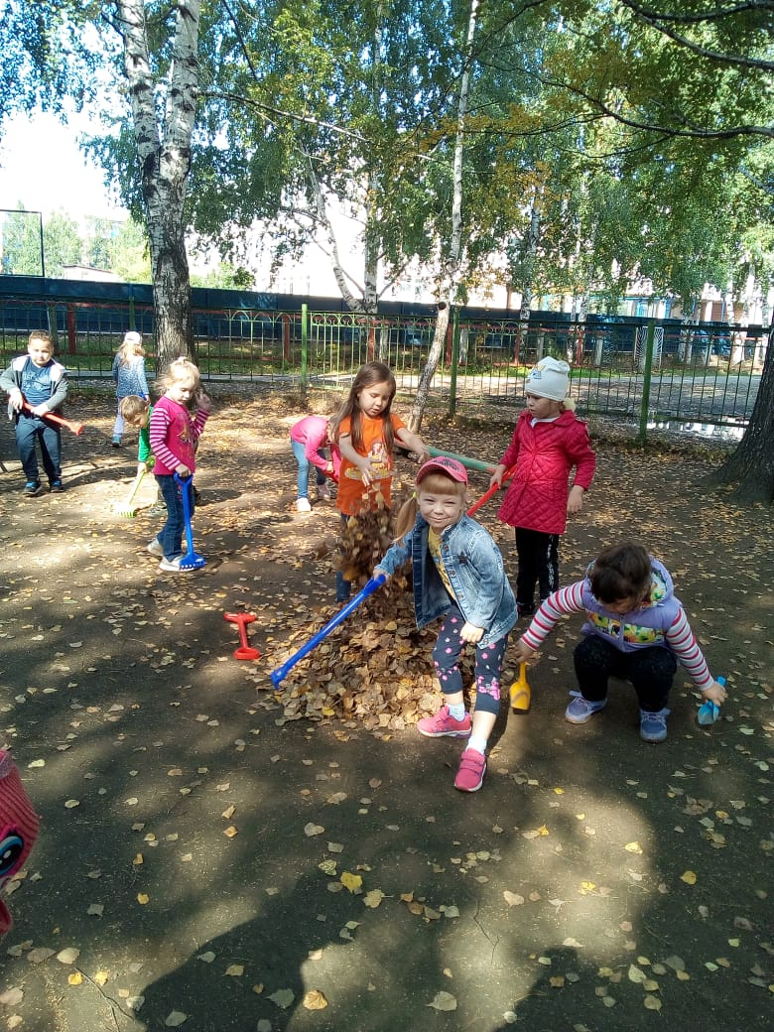
Фото 3 Поделки «Дары осени»
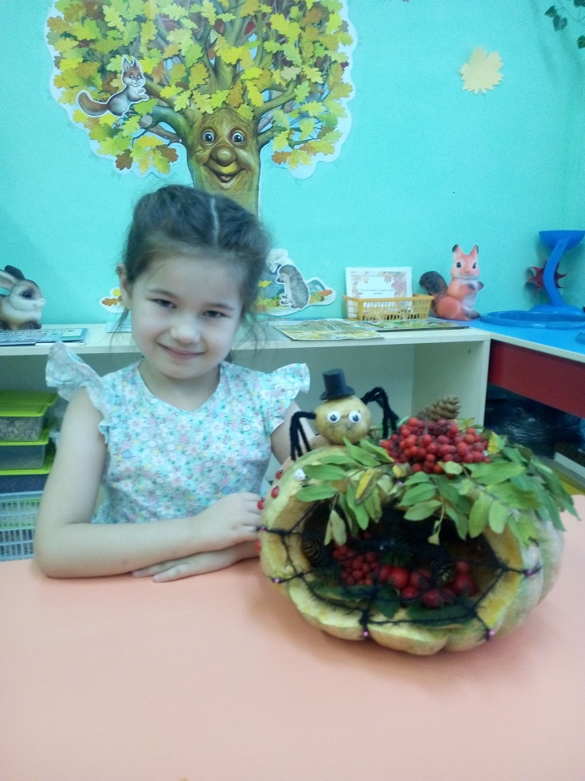 Фото 4
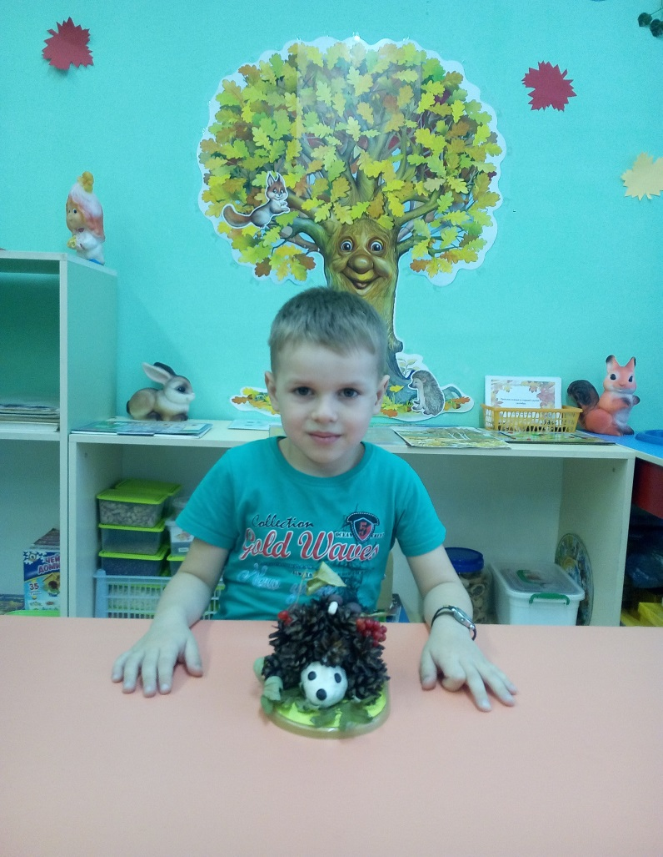

Фото 5 Осенний праздник «Дары природы»
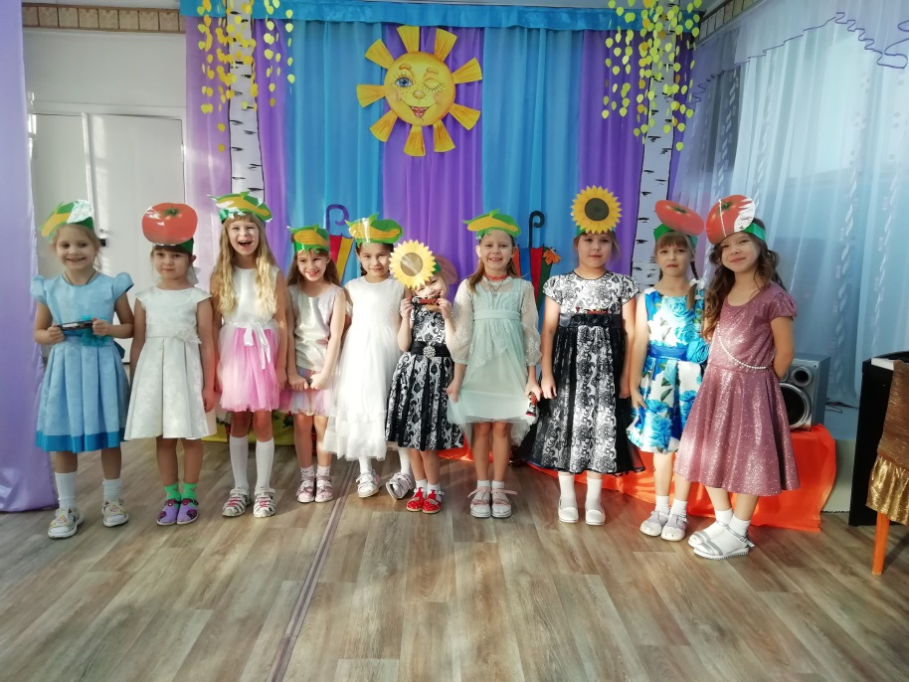

Фото 6
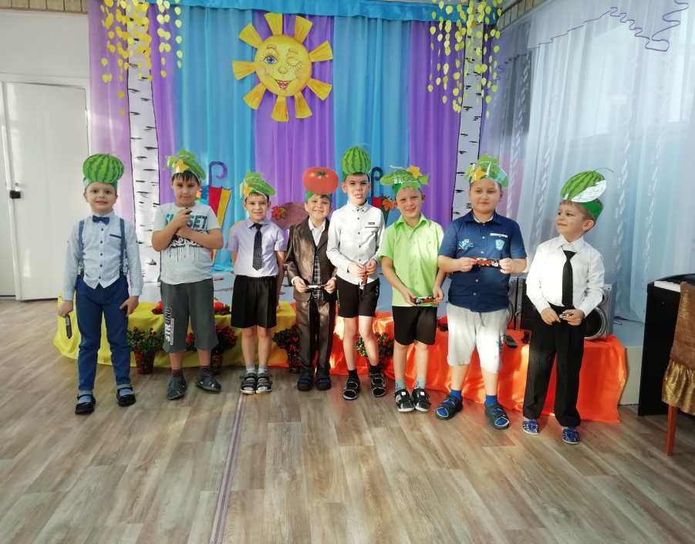

Фото 7 «Подарок ко Дню Матери»
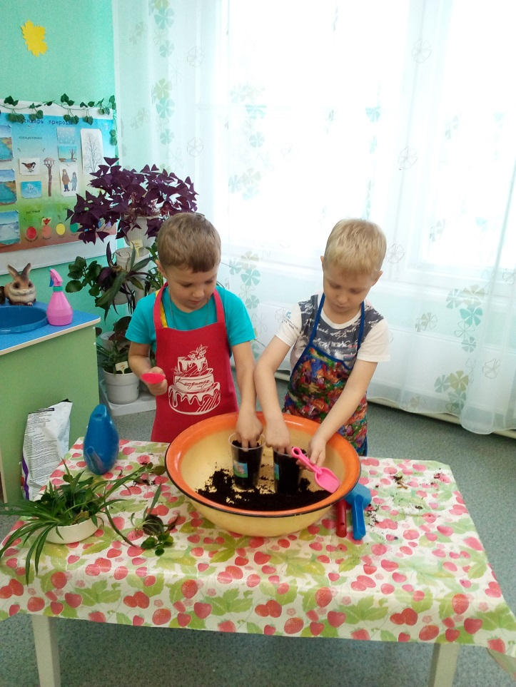
Фото 8
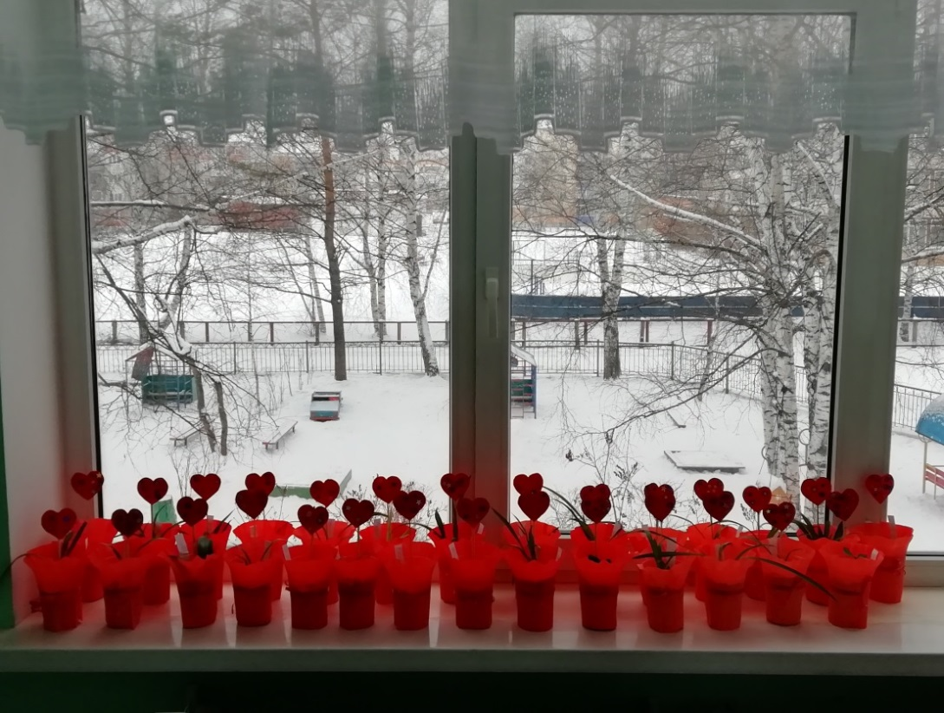
Фото 9 Интеллектуальная игра «Знатоки природы 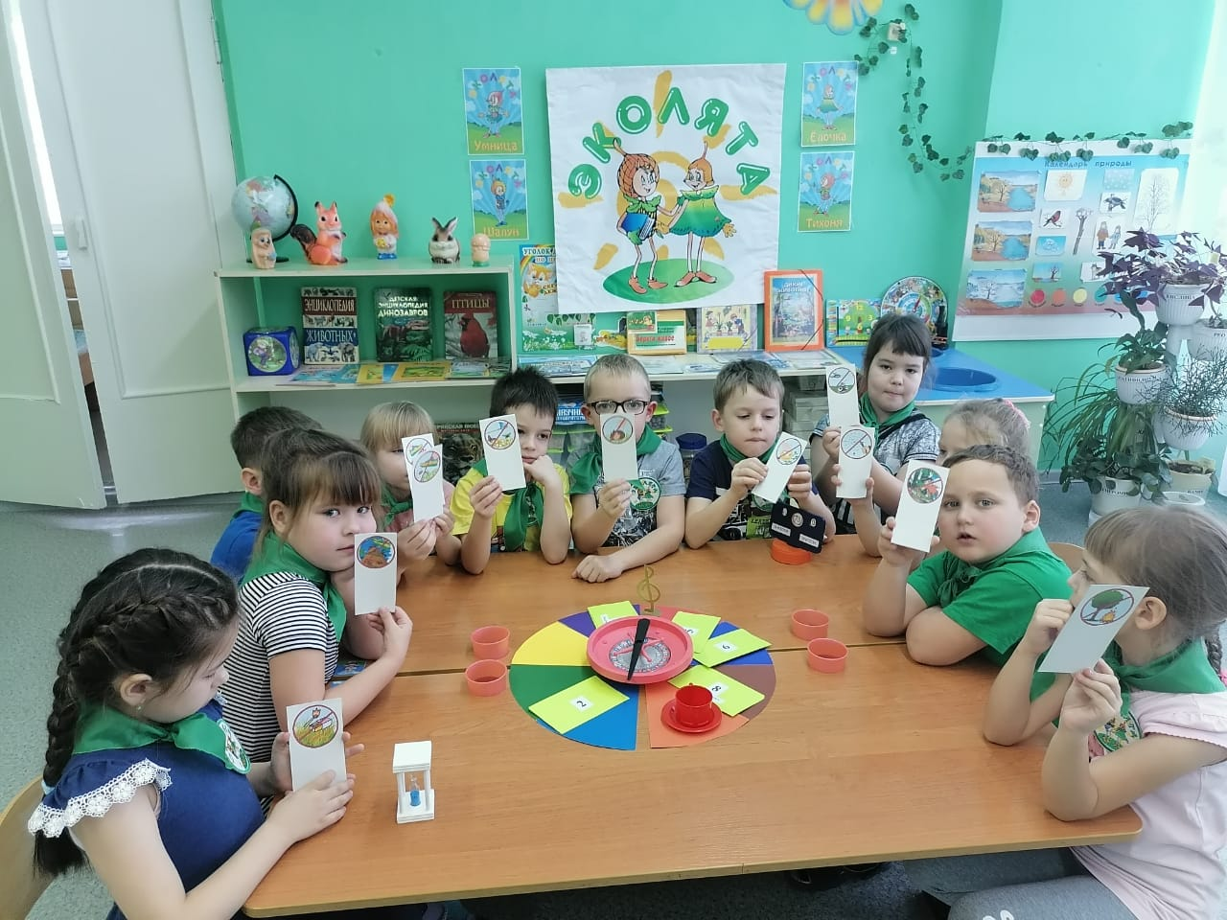

Фото 10 Эколята – защитники бездомных животных
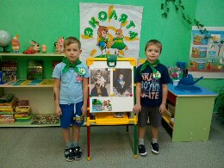

Фото 11 Принятие в Эколята
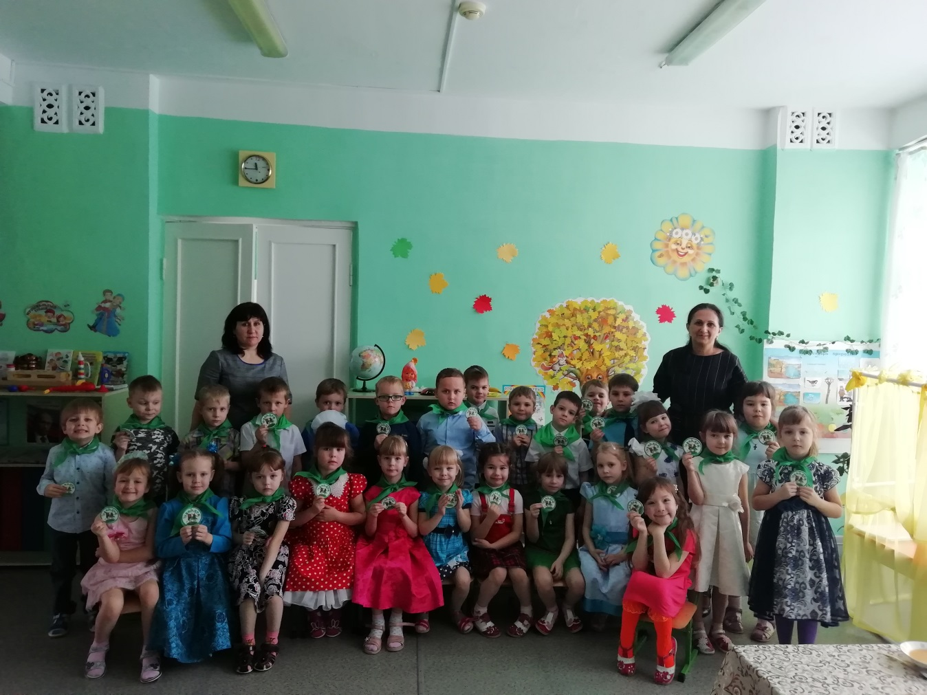
Фото 12 Конкурс рисунков Эколята – защитники природы
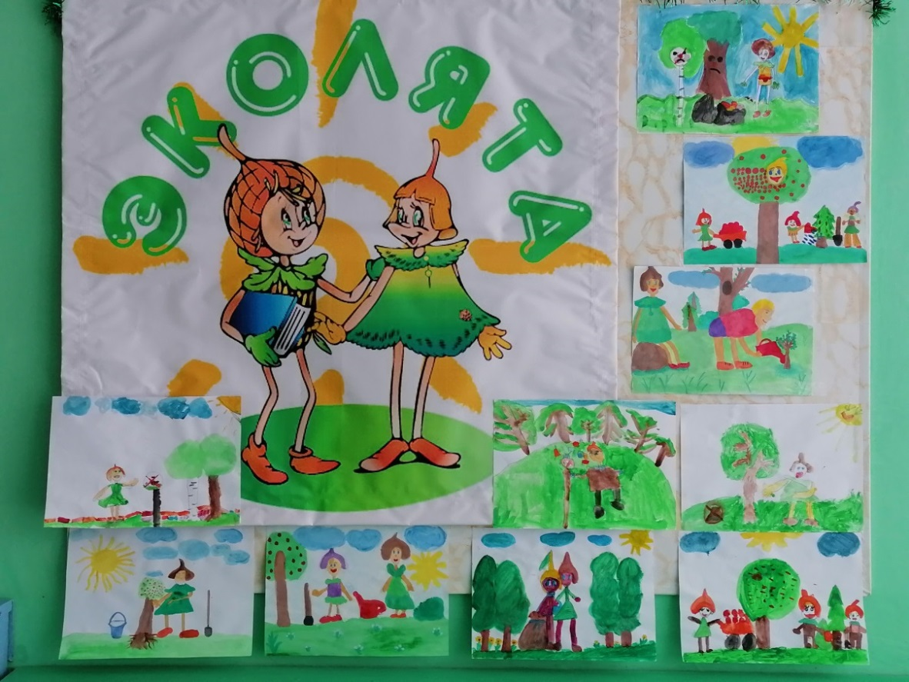

Фото 13 «Каждой пичужке – своя кормушка»
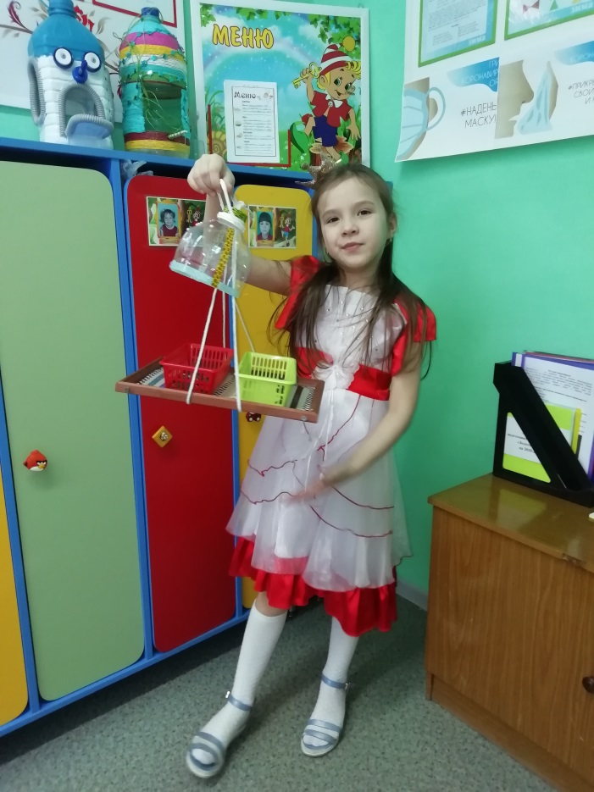 Фото 14
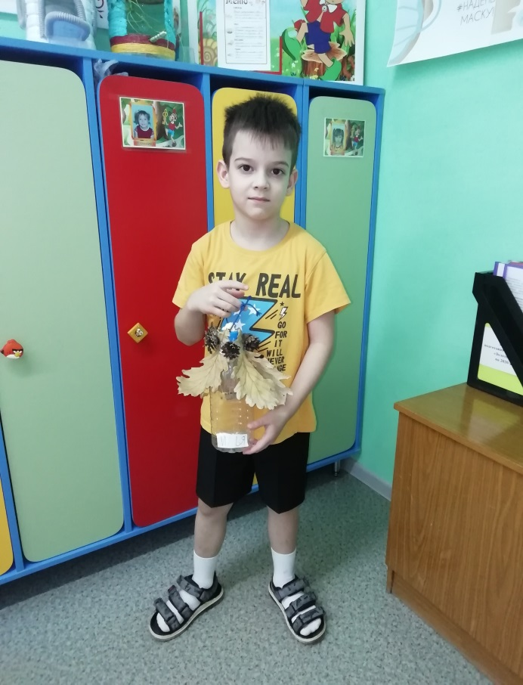

Фото 15 «Покормите птиц зимой»
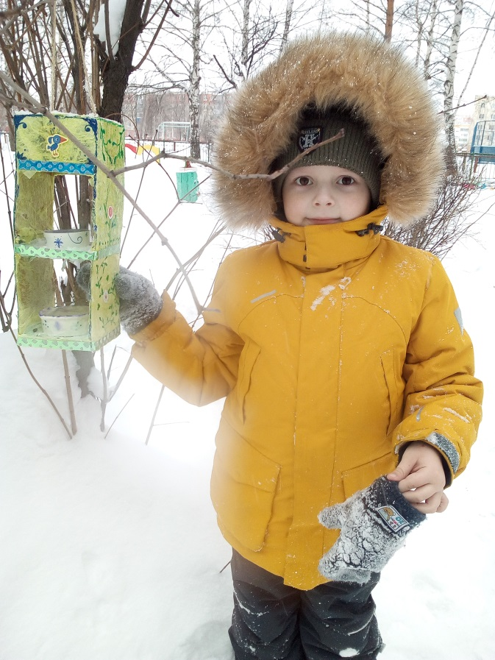
Фото 16
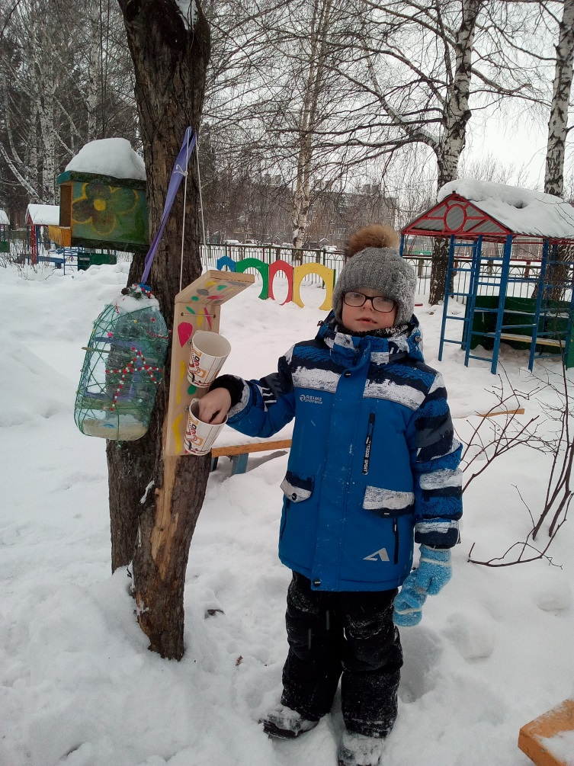

Фото 17 Дидактическая игра «Береги живое»
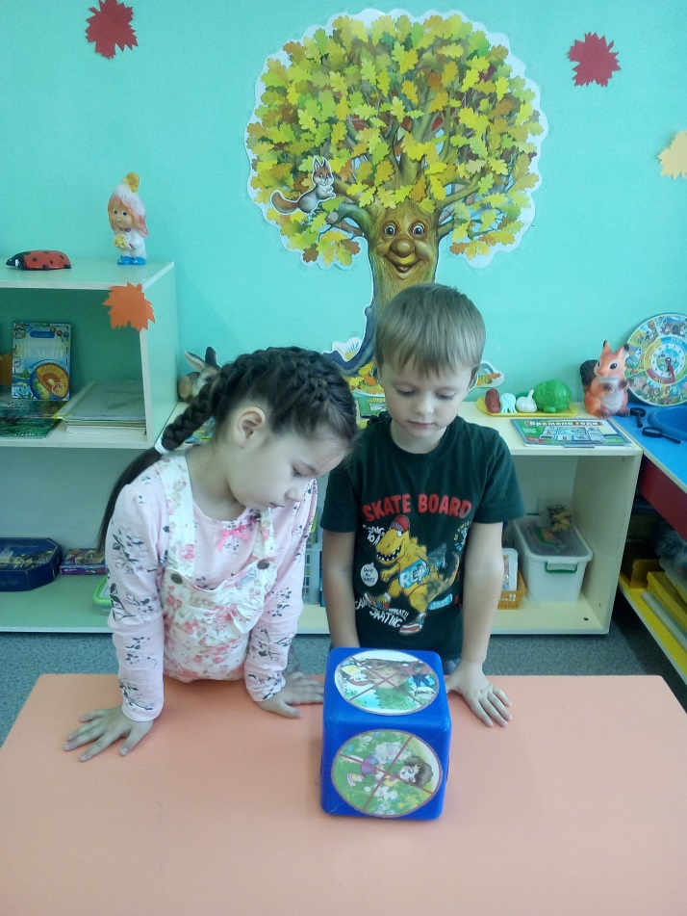
Фото 18 «Наши руки не знают скуки»
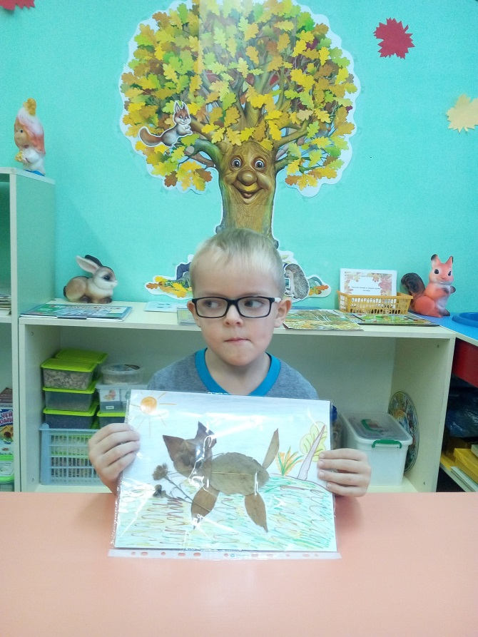

Фото 19 Презентация «Ёлка Эколят»
Фото 20 Игрушки на Ёлку Эколят Фото 21
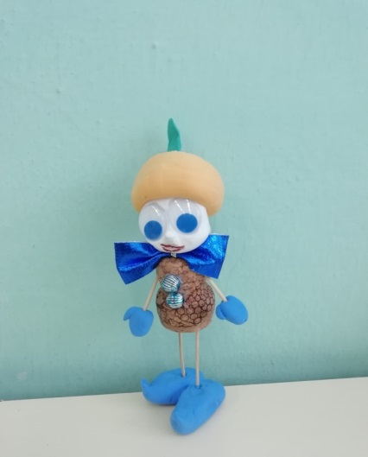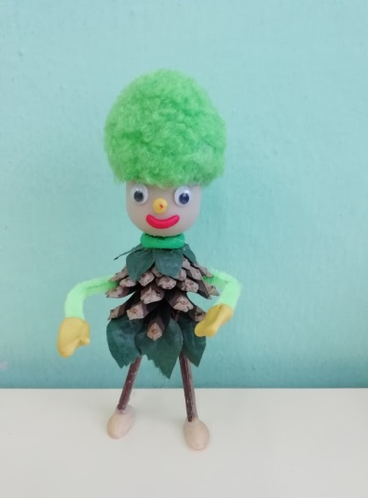
Фото 22
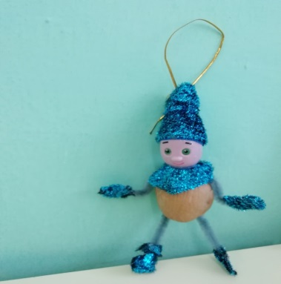

Фото 23 Фото 24
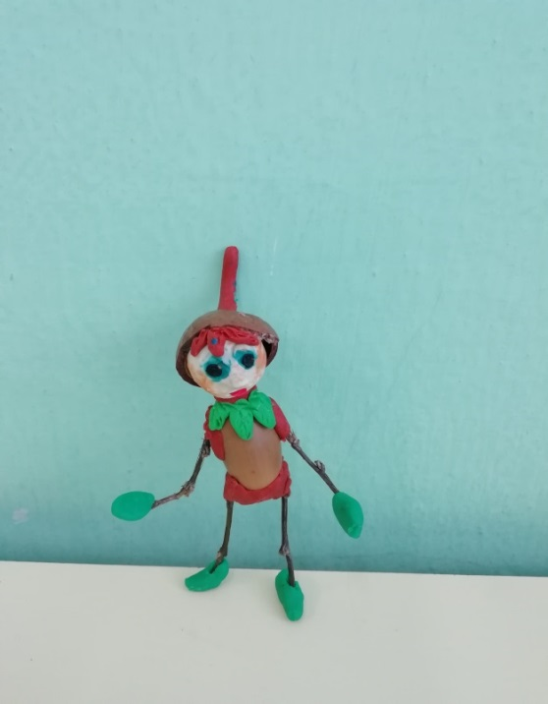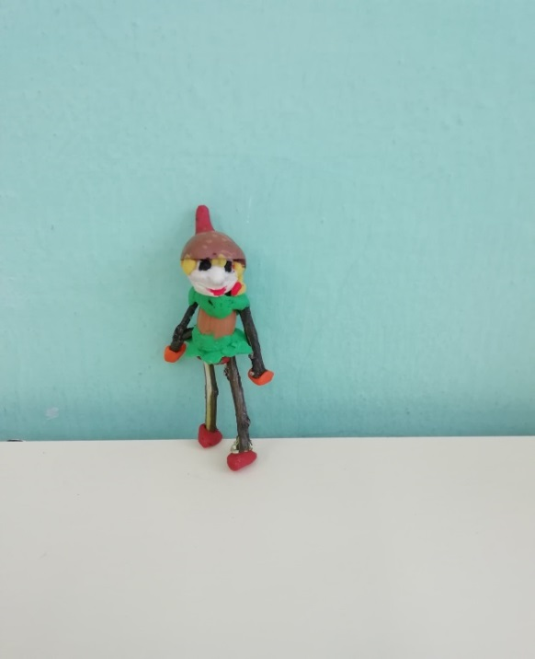

Фото 25 Фото 26
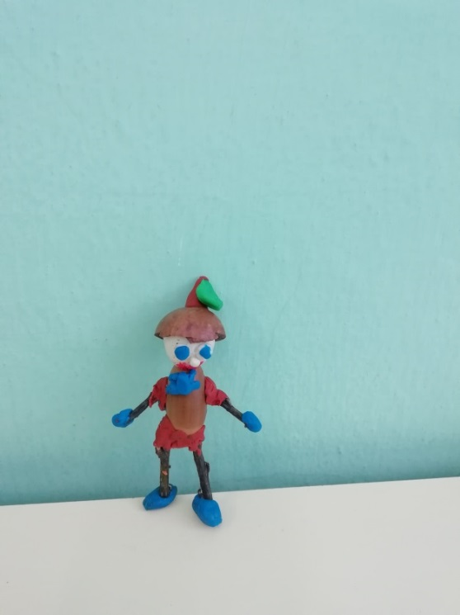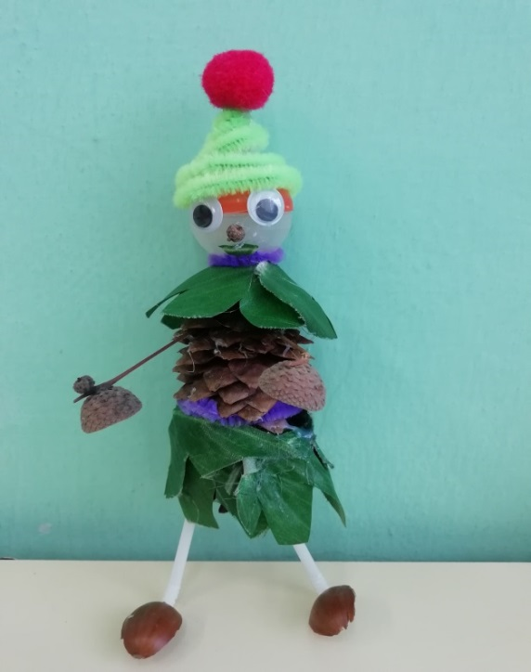

Фото 27 «Символ России – медведь!»
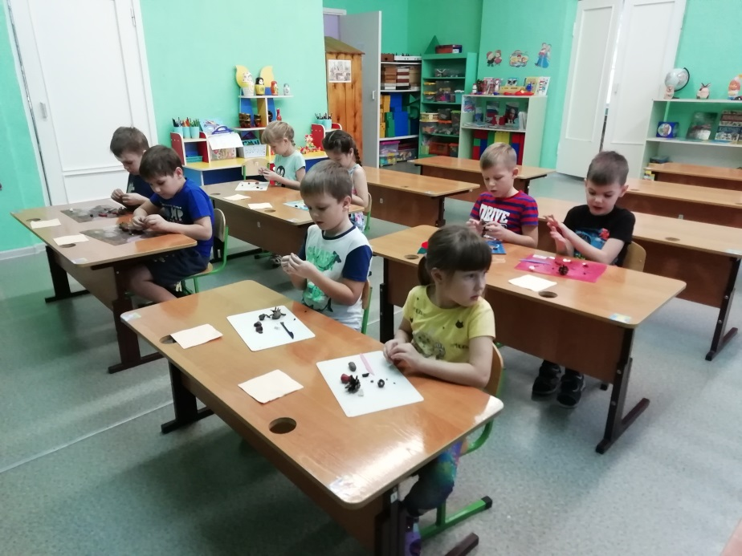
Фото 28
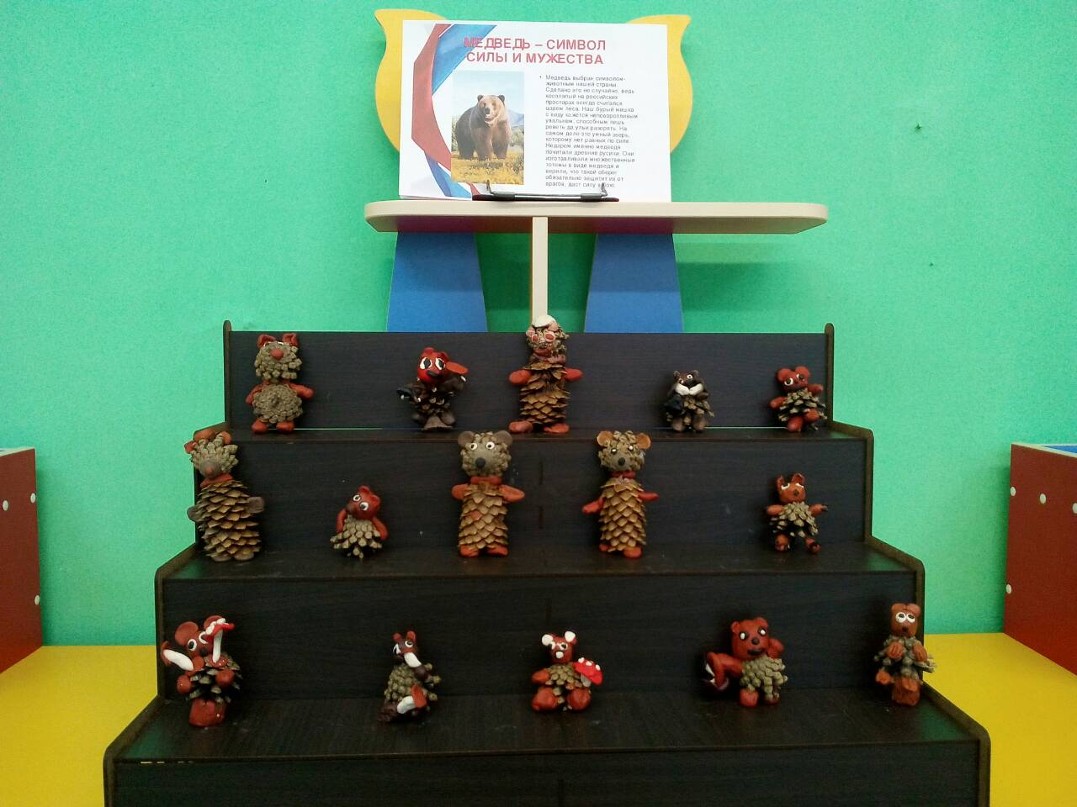

Фото 29 Конкурс рисунков «Сохраним первоцветы!»
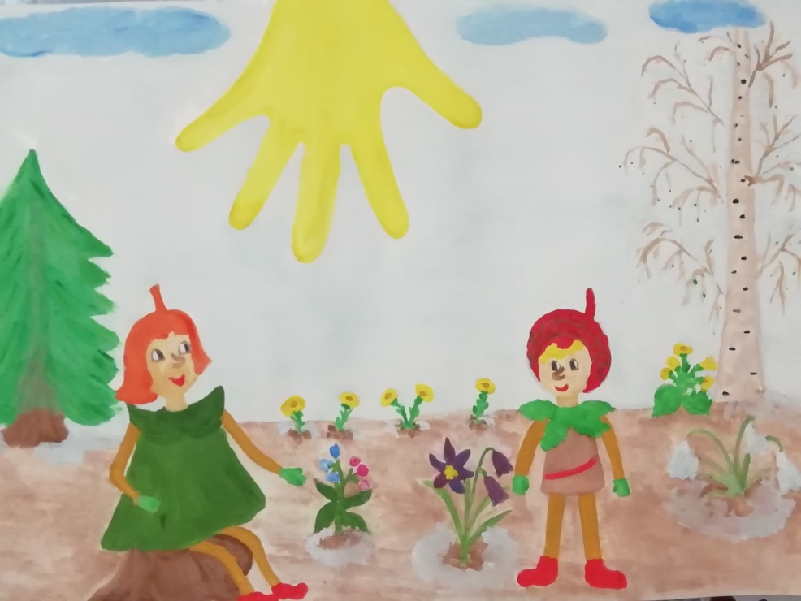

Фото 30 «На лесной поляне»
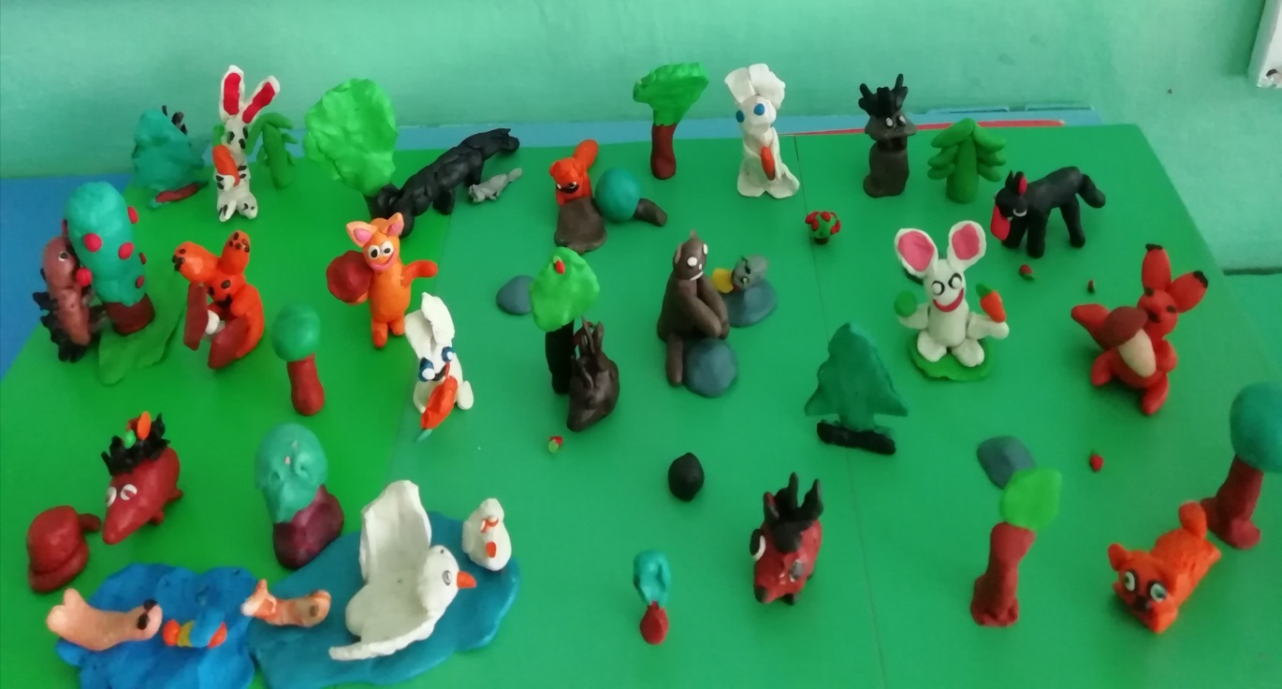

Фото 31 «Мой домашний питомец»
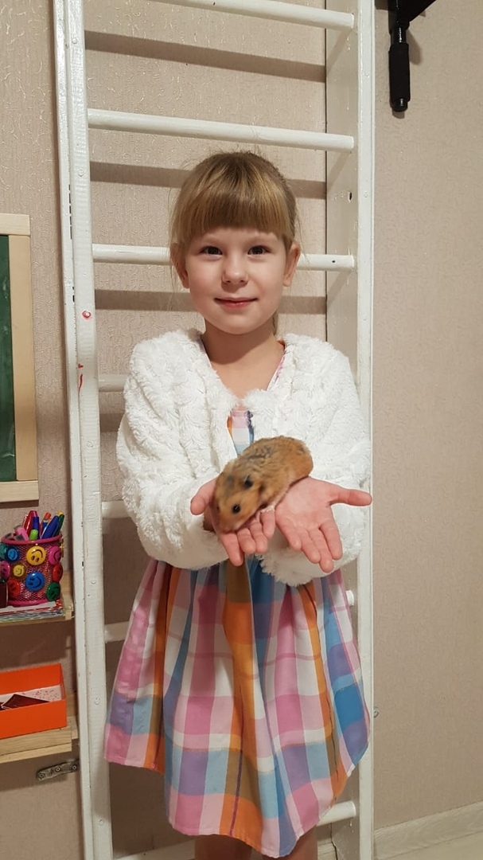Фото 32
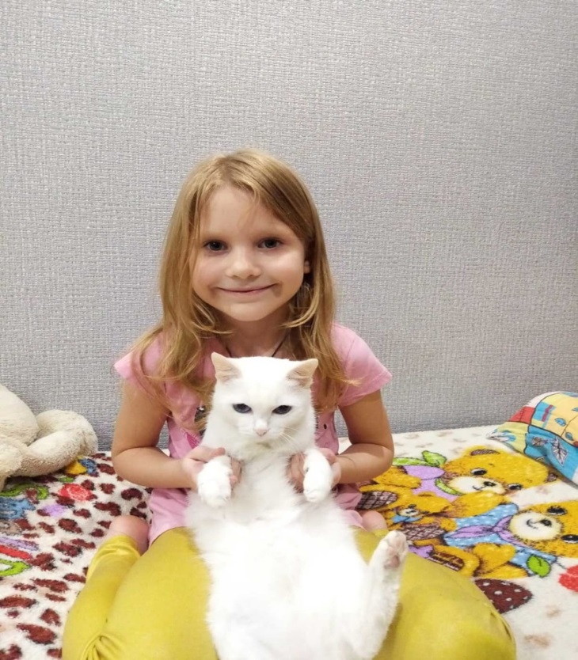

Фото 33 «Наш огород»
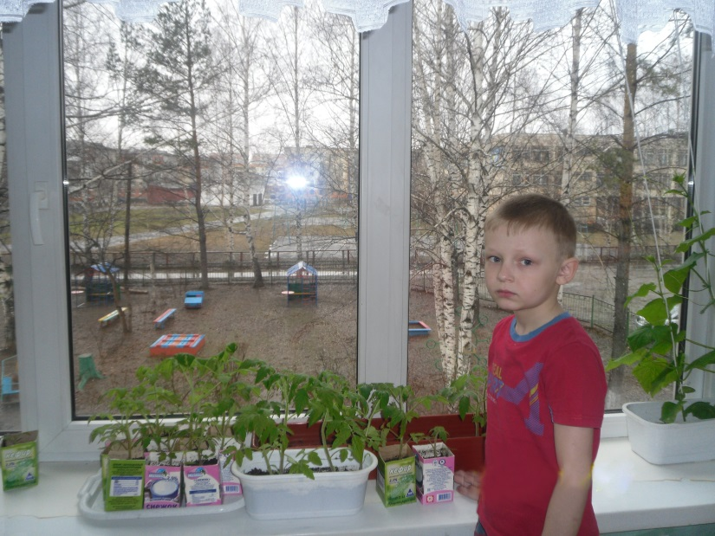
Фото 34 Юные исследователи
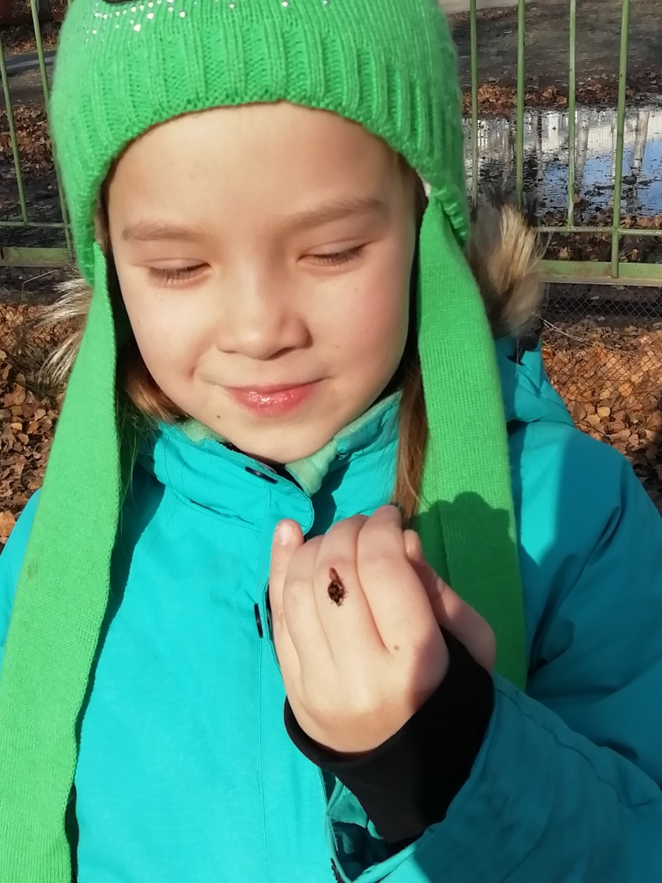

Фото 35 ЛЭПБУК «Дикие животные» и «Комнатные растения»
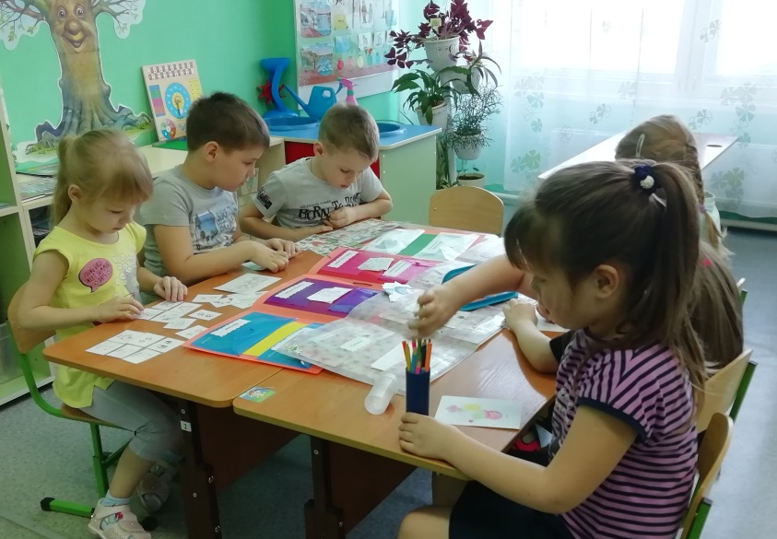
Фото 36 Фото 37

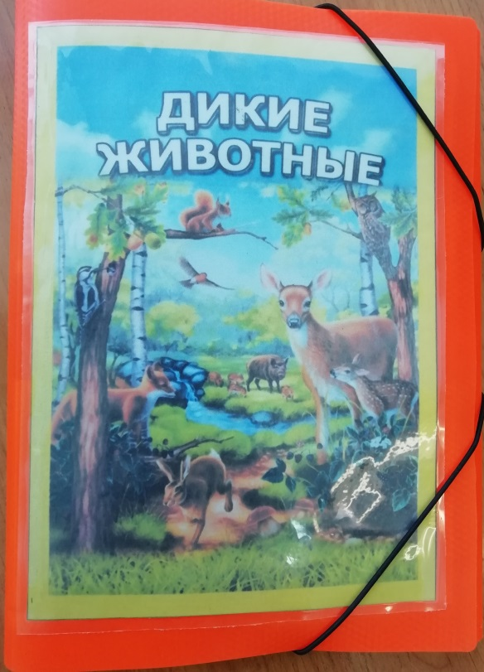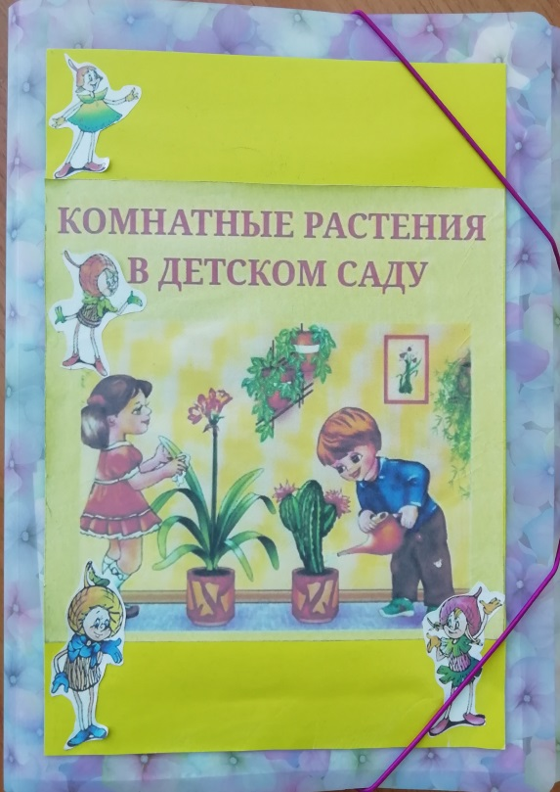

Фото 38 Конкурс рисунков «Первоцветы Кузбасса»
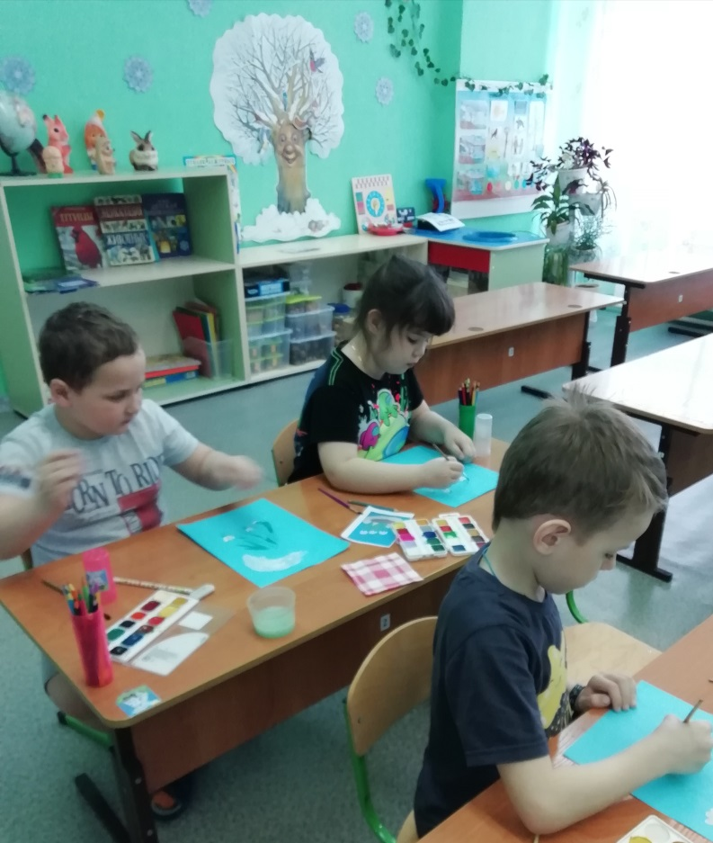
Фото 39
